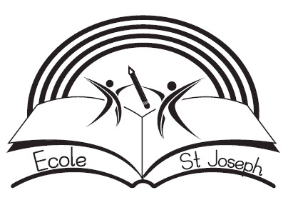
Ecole St Joseph
3 Rue de l’école
85120 St Hilaire de Voust
02-51-00-42-38
ecole-saint-hilaire-de-voust@wanadoo.fr

Calendrier Scolaire 2017-2018

Rentrée des élèves Lundi 4 Septembre 2017

Vacances de Toussaint du Vendredi 20 Octobre 2017
au Lundi 6 Novembre 2017

Vacances de Noël du Vendredi 22 Décembre 2017
au Lundi 8 Janvier 2018

Vacances d'Hiver du Vendredi 23 Février 2018
au Lundi 12 Mars 2018

Vacances de Printemps du Vendredi 20 Avril 2018
au Lundi 7 Mai 2018

Le Mardi 8 mai sera férié.
Pont de l’Ascension : Nous travaillerons le mercredi 9 Mai à la place du Vendredi 11 Mai pour maintenir le pont de l’Ascension.

Le Lundi 21 Mai sera férié (lundi de Pentecôte).

Vacances d'Eté à partir du Vendredi 6 Juillet 2018

Le départ en vacances a lieu après la classe, la reprise des cours a lieu le matin des jours indiqués.

Ce calendrier est prévisionnel sous réserve de modifications possibles en fonction des directives ministérielles.

